12 сентября 2018 года я провела экскурсию в школьную библиотеку для школьников 2-х классов, которая называлась «Как хорошо уметь читать!»
Учащиеся 2 а класса.
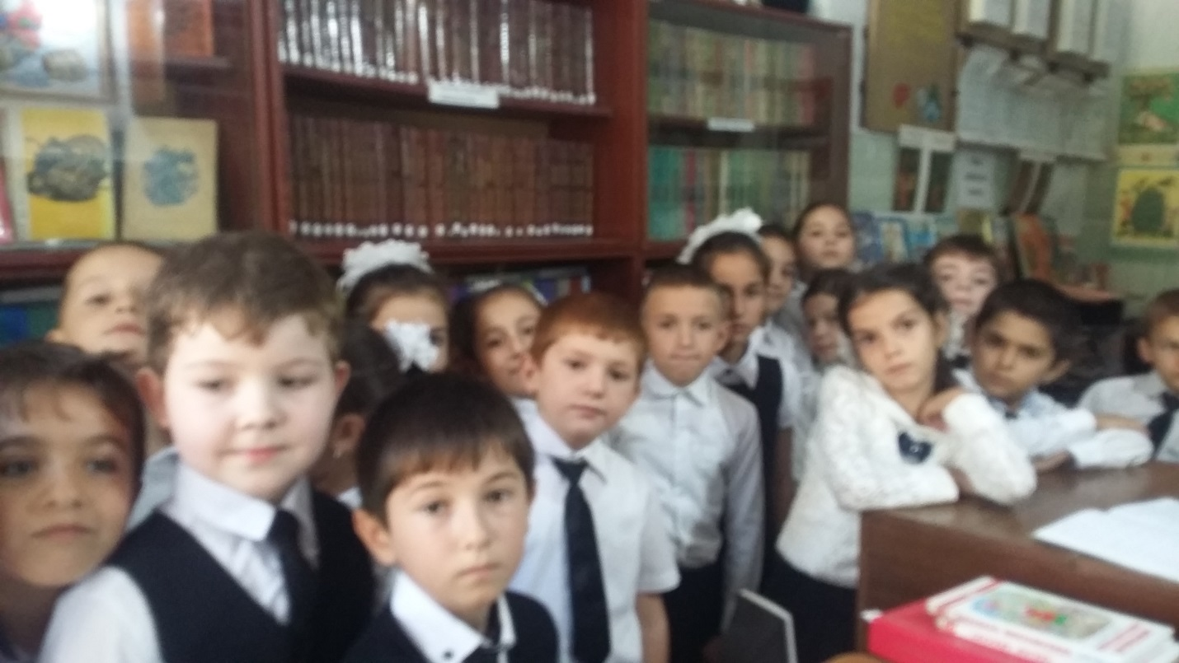
Учащиеся 2 б класса.
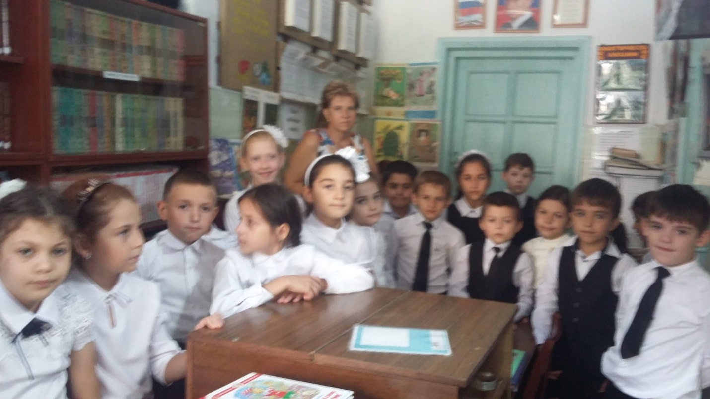

Учащиеся 2 б класса.

